Presseinformasjon
Armaturer, dusjer og tilbehør i perfeksjon
AXOR feirer 25 år med nyskapende design
September 2018. Merket AXOR (www.axor-design.com) er i førersetet hva gjelder teknologi, design, funksjon og individuell tilpasning av kjente designobjekter for luksuriøse bad og kjøkken. Armaturene, dusjene og tilbehøret fra AXOR stiller høye krav til perfeksjon i design, produksjon og funksjon. På den måten har det i nå 25 år eksistert produkter som er mer enn summen av form og funksjon: Designobjekter som er utviklet og konstruert til perfeksjon i samarbeid med verdenskjente arkitekter og produktdesignere som Philippe Starck, Antonio Citterio og Jean-Marie Massaud, selges nå over hele verden. I forbindelse med 25-årsjubileet presenterte AXOR sammen med Phoenix Design AXOR MyEdition på Salone del Mobile i Milano – en ny dimensjon av individualisering. Den lanseres i Norge i våren 2019.
Perfeksjon i design og detaljer
I 25 år har AXOR preget badets utvikling med avantgarde design og enestående produkter og kolleksjoner – noen av dem er i dag klassikere innen baderomsdesign. Kolleksjonen AXOR Starck åpnet med sitt arketypiske joystick-grep døren for en ny måte å styre vannet. AXOR Citterio kolleksjonen er et mesterverk innen 1930-årenes neoklassisisme. Hjørner, kanter og store flater som bryter lyset perfekt, kjennetegner armaturene. Det ble satt nye standarder for den uberørte vannopplevelsen med kolleksjonen AXOR Massaud. Vannet flyter som ved et naturlig vannfall ut av det skulpturelle hylle-armaturet som også rent teknisk er på høyeste nivå.
Perfeksjon i produksjon og funksjon
Det kompromissløse kravet til perfeksjon i design, produksjonsprosesser og funksjon avspeiles for eksempel i kolleksjonen AXOR Starck Organic. Takket være en ny stråletype dekkes huden av dusjdråper, noe som gir et bærekraftig lavt vannforbruk. Det uovertrufne AXOR armaturet AXOR Starck V briljerer med en svingbar, avtakbar tut av organisk krystallglass og porselen. Vannet tar form av en fasinerende vannvirvel. Også under dusjen gjelder perfeksjon i produksjon og funksjon: AXOR ShowerHeaven 1200 og AXOR Hodedusj 350 er uttrykk for dusjer i en ny dimensjon. Den helt nye dusjstrålen PowderRain omfavner kroppen og gir en luksuriøs dusjopplevelse.

AXOR utvikler, konstruerer og produserer armaturer, dusjer og tilbehør for luksuriøse bad og kjøkken - til perfeksjon. Særlige, avantgarde produkter og kolleksjoner skapes på høyeste estetiske og tekniske nivå. Noen av dem ses i dag som klassikere innen baddesign. Felles for dem alle er at de følger tanken "Form follows Perfection": Produktutviklingen er først ferdig når det ikke er mer å tilføye eller ta bort. Gjennom mer enn 20 år har toneangivende designobjekter blitt utviklet etter denne oppskriften i samarbeid med noen av verdens største designere, bl.a. Philippe Starck, Antonio Citterio, Jean-Marie Massaud og Patricia Urquiola. AXOR er et merke i Hansgrohe Group.

Les mer om merket AXOR på:
www.facebook.com/axor.design www.twitter.com/Hansgrohe_PR
www.instagram.com/axordesign

#AXOR
#FORMFOLLOWSPERFECTION

Ytterligere informasjon: | Hansgrohe A/S  Marketingavdelingen  Merete Lykke Jensen  Tlf. 32 79 54 00  info@hansgrohe.no  www.axor-design.com

Bildeoversikt
AXOR feirer 25 år med nyskapende design
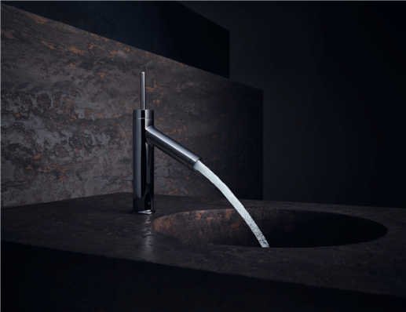 | 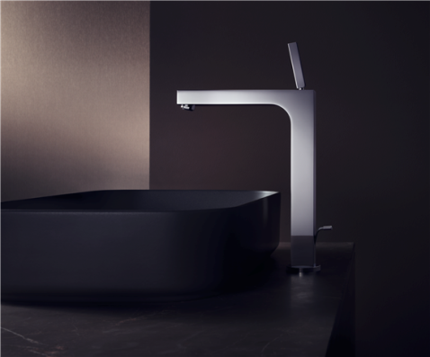
AXOR Starck | AXOR Citterio
Copyright: AXOR / Hansgrohe SE | Copyright: AXOR / Hansgrohe SE
I 25 år har AXOR preget badets utvikling med avantgarde design og enestående produkter og kolleksjoner – noen av dem er i dag klassikere innen baderomsdesign. Kolleksjonen AXOR Starck åpnet med sitt arketypiske joystick-grep døren for en ny måte å styre vannet. | I 25 år har AXOR preget badets utvikling med avantgarde design og enestående produkter og kolleksjoner – noen av dem er i dag klassikere innen baderomsdesign. AXOR Citterio kolleksjonen er et mesterverk innen 1930-årenes neoklassisisme. Hjørner, kanter og store flater som bryter lyset perfekt, kjennetegner armaturene.

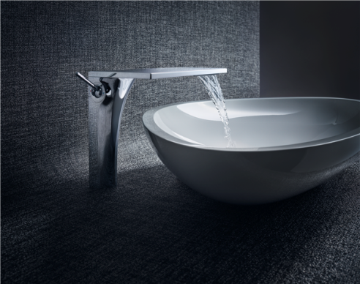 | 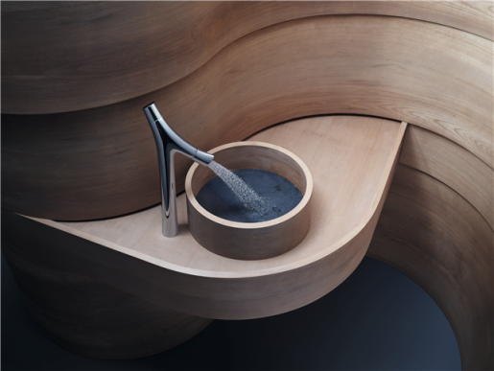
AXOR Massaud | AXOR Starck Organic
Copyright: AXOR / Hansgrohe SE | Copyright: AXOR / Hansgrohe SE
I 25 år har AXOR preget badets utvikling med avantgarde design og enestående produkter og kolleksjoner – noen av dem er i dag klassikere innen baderomsdesign. Det ble satt nye standarder for den uberørte vannopplevelsen med kolleksjonen AXOR Massaud. Vannet flyter som ved et naturlig vannfall ut av det skulpturelle hylle-armaturet som også rent teknisk er på høyeste nivå. | Det kompromissløse kravet til perfeksjon i design, produksjonsprosesser og funksjon avspeiles for eksempel i kolleksjonen AXOR Starck Organic. Takket være en ny stråletype dekkes huden av dusjdråper, noe som gir et bærekraftig lavt vannforbruk.

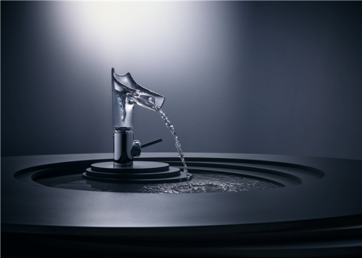 | 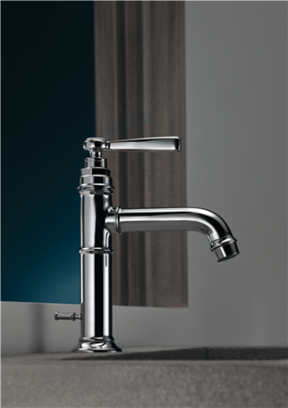
AXOR Starck V | AXOR Montreux
Copyright: AXOR / Hansgrohe SE | Copyright: AXOR / Hansgrohe SE
Det uovertrufne AXOR armaturet AXOR Starck V briljerer med en svingbar, avtakbar tut av organisk krystallglass og porselen. Vannet tar form av en fasinerende vannvirvel. | I stil med den arketypiske designen på de første industrielt produserte bad- og kjøkkenarmaturene preger formene og de sjarmerende stilistiske detaljene hele kolleksjonen AXOR Montreux. Industridesignens kjennetegn som rør og ventiler har både blitt kombinert med klassiske kryssgrep og porselensinnsatser, og med moderne vingegrep.

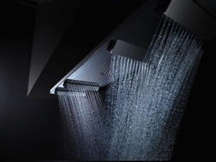 | 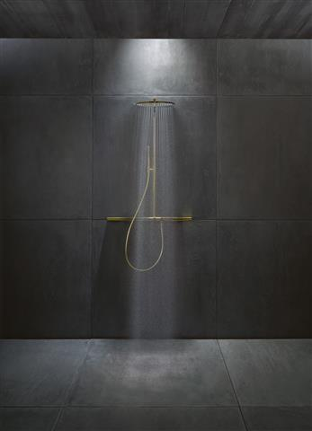
AXOR_ShowerHeaven 1200_Focus | AXOR_Uno_Showerpipe_Gold
Copyright: AXOR / Hansgrohe SE | Copyright: AXOR / Hansgrohe SE
Også under dusjen gjelder perfeksjon i produksjon og funksjon: AXOR ShowerHeaven 1200 og AXOR Hodedusj 350 er uttrykk for dusjer i en ny dimensjon. Den helt nye dusjstrålen PowderRain omfavner kroppen og gir en luksuriøs dusjopplevelse.

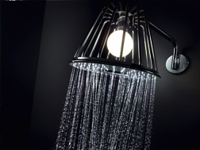 | 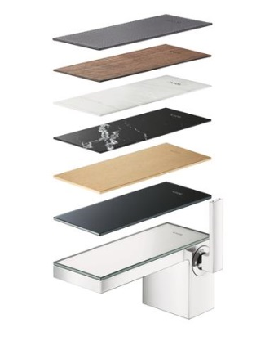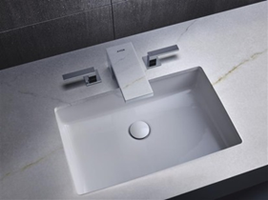
AXOR_LampShower | AXOR My Edition Plate Variety
Copyright: AXOR / Hansgrohe SE
AXOR LampShower by Nendo: Lampe og dusj forenet i ett uvanlig designobjekt. Sammen sørger de for en atmosfære av velvære og et spennende lys-/vannspill. Samtidig inviterer den typiske lampeskjermsformen med sin fine ”magiske” vannføring hyggen inn på baderommet. | I forbindelse med 25-årsjubileet presenterte AXOR sammen med Phoenix Design AXOR MyEdition på Salone del Mobile i Milano – en ny dimensjon av individualisering. Den lanseres i Norge i våren 2019.

Last ned bilder i høy oppløsning: https://www.mynewsdesk.com/no/hansgrohe
Copyright: Vi gjør oppmerksom på at vi har begrenset bruksrett på disse bildene. Alle ytterligere rettigheter tilhører den respektive fotografen. Bilder som Hansgrohe SE har copyright på, må kun anvendes honorarfritt, hvis de entydig og uttrykkelig tjener presentasjon eller markedsføring av tjenester, produkter eller prosjekter tilhørende firmaet Hansgrohe SE og/eller et av firmaets merker (hansgrohe, AXOR). Alle andre bilder må kun benyttes i direkte sammenheng med den pressemelding som de hører til. Ønskes bildene brukt i en annen sammenheng, kreves den respektive rettighetsinnehavers godkjennelse og godtgjørelse etter avtale med denne.

